Tipuri de date, date simple, operatori, expresii

• Tipuri de date în limbajul C++
Tipul unei date determina lungimea zonei de memorie ocupata de acea data.
Tipurile de baza sunt:

- char un singur octet (1 byte=8 biti), capabil sa contina codul unui caracter din setul local de caractere;
- int numar întreg, reflecta în mod tipic marimea naturala din calculatorul utilizat;
- float numar real, în virgula mobila, simpla precizie;
- double numar real, în virgula mobila, dubla precizie.

Program C++ pentru determinarea dimensiunii diferitelor tipuri de date
// Program scris in C++ Visual Studio 2005 de tipul:CLR console application
// Determinarea dimensiunii diferitelor tipuri de date
#include "stdafx.h"
#include < iostream >
using namespace std;

int main(void)
{
cout <<" Dimensiunea tipului de date short este:" << sizeof(short) <<"\n";
cout <<" Dimensiunea tipului de date int este:" << sizeof(int) <<"\n";
cout <<" Dimensiunea tipului de date long este:" << sizeof(long) <<"\n";
cout <<" Dimensiunea tipului de date float este:" << sizeof(float) <<"\n";
cout <<" Dimensiunea tipului de date double este:" << sizeof(double) <<"\n";
cout <<" Dimensiunea tipului de date long double este:" << sizeof(long double) <<"\n";
cout <<" Dimensiunea tipului de date char este:" << sizeof(char) <<"\n";
cout <<" Dimensiunea tipului de date bool este:" << sizeof(bool) <<"\n";
cin.ignore();
cin.get();
return 0;
}
Dupa rularea programului in "Command Prompt" se afiseaza:

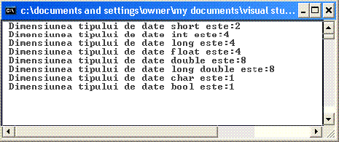

• Constante
O constanta este un literal (o forma externa de reprezentare) numeric, caracter sau sir de caractere. Numele si valoarea unei constante sunt identice. Valoarea unei constante nu poate fi schimbata în timpul executiei programului în care a fost utilizata. Tipul si valoarea ei sunt determinate în mod automat, de catre compilator, pe baza caracterelor care compun literalul.
Constante intregi
O constanta întreaga consta dintr-o succesiune de cifre.Exemplu: 36789
Constante numerice reale
Daca o constanta numerica contine punctul zecimal, ea este de tipul double.
Exemplu: 3.141 tip double
Daca numarul este urmat de L sau l, este de tip long double. Exemplu 3.7659L--tip long double
Constante numerice flotante
O constanta flotanta consta dintr-o parte întreaga, un punct zecimal, o parte fractionara, litera e sau E, si optional un exponent care este un întreg cu semn
Constante caracter
O constanta caracter consta dintr-un singur caracter scris între apostrofuri, de exemplu 'x'
Constante siruri
Un sir este o succesiune de caractere scrise între ghilimele, de exemplu "Programare".
Exemplu de program ce utilizeaza constante
In cadrul unei instructiuni de scriere pe consola standard vor fi folosite de data aceasta expresii cum ar fi:"\tValoare\t\t= "+cant*pret in care functia de scriere nu mai are numai un singur argument ci o intreaga expresie.
Sunt folosite de asemenea si secvente escape cum ar fi \t\n\a etc, semnificatia lor fiind urmatoarea:

\n new-line | \r carriage return | \\ backslash
\t tab orizontal | \f form feed | \' apostrof
\b backspace | \a semnal sonor | \" ghilimele

Program pentru calculul valorii unei facturi ( inclusiv TVA)

// utilizarea diferitelor tiputi de constante

#include "stdafx.h"

using namespace System;

int main(void)
{
Console::WriteLine(L"\n\n\t\tValoare marfa\n\n\a");
const double pret=123.25;
const int cant=23;
const double tva=0.19;
String^ linie_o = "\t-------------------------------";
Console::Write("\tPret\t\t= "+pret);
Console::WriteLine("\n\tCantitate\t= "+cant);
Console::WriteLine(linie_o);
Console::Write("\tValoare\t\t= "+cant*pret);
Console::WriteLine("\n\n\tTVA 19 % \t= "+pret*cant*tva);
Console::WriteLine("\n\n\ "+linie_o);
Console::WriteLine("\tTotal General\t= "+pret*cant*(1+tva));
Console::ReadLine();
return 0;
}

• Variabile
Spre deosebire de constante, variabilele sunt date (obiecte informationale) ale caror valori se pot modifica în timpul executiei programului.
Si variabilele sunt caracterizate de atributele nume, tip, valoare si clasa de memorare.
Variabilele sunt nume simbolice utilizate pentru memorarea valorilor introduse pentru datele de intrare sau a rezultatelor.
Daca la o constanta ne puteam referi folosind caracterele componente, la o variabila ne vom referi prin numele ei.
Numele unei variabile ne permite accesul la valoarea ei, sau schimbarea valorii sale, daca este necesar acest lucru.
Numele unei variabile este un identificator ales de programator.
Sintaxa de declarare a variabilelor
Inainte de folosire, orice variabila trebuie declarata, pentru a i se putea aloca memorie in vederea stocarii ei. Variabila este defapt adresa primei locatii in care este rezervata memorie pentru continutul ei. Sintaxa pentru declararea unei variabile este urmatoarea:
[tip date] [nume variabila]
Exemple:
int anul;
int cantitate
string nume
double pi

• Tipul de variabila caracter si string
O variabila de tip caracter se declara prin specificatorul de tip char. Zona de memorie alocata unei variabile de tip char este de un octet.
Variabila sir de caractere sau string se declara ca fiind masive de tip char sau in unele spatii de nume se declara string
Exemple de utilizare a variabilelor char si string .

• Program pentru citirea si afisarea unui text utilizand ANSI C
// Program pentru citirea unui sir de caractere si afisarea unui text

#include "stdafx.h"
#include < stdio.h >

int main() {
char c[1];
char nume[40];
printf("\n\tCum va numiti:");
gets(nume);
printf("\n\n\tBine ati venit la cursul de : Programarea Calculatoarelor: ");
puts(nume);
gets(c);
return 0;
}

• Program pentru citirea si afisarea unui text utilizand spatiu de nume std::
// Program pentru citirea unui text (string sau sir de caractere) si afisarea unui text

#include "stdafx.h"
#include < iostream >
#include < string >

using namespace std;

int main(void)
{
string nume;
cout <<"\n\tIntroduceti numele:";
cin >> nume;
cout << "\n\n\tBine ai venit " << nume << "!\n";
cin.ignore();
cin.get();
return 0;
}

Asupra sirurilor se pot face si operati. Cea mai cunoscuta este operatia de adunare a sirurilor sau concatenare.
Programul urmator face o astfel de operatie.
// concatenarea a doua siruri

#include "stdafx.h"
#include "stdafx.h"
#include < iostream >
#include < string >

using namespace std;

int main(void)
{
string nume;
string prenume;
string nume_pr;
cout <<"\n\tIntroduceti numele:";
cin >> nume;
cout <<"\n\tIntroduceti prenumele:";
cin >> prenume;
nume_pr=nume+" "+prenume;
cout <<"\n\n\n\tNumele tau este: " << nume_pr;
cin.ignore();
cin.get();
return 0;
}

Pentru a citi numele si prenumele cu o singura instructiune trebuie sa folosim o instructiune noua care nu ignora caracterele introduse dupa caracterul spatiu. Va trebui sa definim o variabila de tip caracter de dimensiune sa zicem 80.

// Utilizarea instructiunii cin.getline pentru a citi variabile string ce contin spatii

#include "stdafx.h"
#include "stdafx.h"
#include < iostream >
#include < string >

using namespace std;

int main(void)
{
char nume[80];
cout <<"\n\tIntroduceti numele si prenumele:";
cin.getline(nume,80);
cout <<"\n\n\n\tNumele tau este: " << nume;
cin.ignore();
cin.get();
return 0;
}

• Program pentru citirea si afisarea unui text utilizand spatiu de nume System::
Functia ReadLine citeste un text de la dispozitivul de intrare. Pentru a pastra valoarea citita trebuie sa declaram o variabila de tip sir de caractere si sa-i atribuim valoarea Console::ReadLine(). In spatiul de nume System:: o variabila sir se declara astfel:String^ nume_sir unde nume_sir este numele variabilei sir de caractere.
// Program pentru citirea si afisarea unui text utilizand spatiul de nume System::

#include "stdafx.h"

using namespace System;

int main(void)
{
String^ nume ;
Console::WriteLine( "\n\n\tBuna ziua utilizatorule! " );
Console::Write( "\n\n\tCum te numesti? :" );
nume = Console::ReadLine();
Console::WriteLine("\n\n\n\tSucces la programare "+ nume+" !\n" );
Console::ReadLine();
return 0;
}

• Tipul de variabila numeric
Variabile intregi
Variabilele întregi pozitive sau negative pot fi declarate prin specificatorul de tip int.
Zona de memorie alocata unei variabile intregi poate fi de cel mult trei dimensiuni.
Relatii despre dimensiune sunt furnizate de calificatorii short, long si unsigned, care pot fi aplicati tipului int.
Calificatorul short se refera totdeauna la numarul minim de octeti pe care se reprezinta un întreg, de obicei 2.
Calificatorul long se refera la numarul maxim de octeti pe care poate fi reprezentat un întreg, de obicei 4.
Variabile flotante (virgula mobila)
Variabilele flotante pot fi în simpla precizie si atunci se declara prin specificatorul de tip float sau în dubla precizie si atunci se declara prin specificatorul double.
Majoritatea sistemelor de calcul admit si reprezentarea în precizie extinsa; o variabila în precizie extinsa se declara prin specificatorul long double.
Exemple de programe care folosesc variabile numerice

• Program pentru citirea unui numar si afisarea patratulu acelui numar utilizand spatiul de nume std::
// program pentru citirea unui numar si afisarea patratulu acelui numar utilizand spatiul de nume std::
// citesc un numar de tip double si calculez patratul lui

#include "stdafx.h"
#include < iostream >
using namespace std;

int main(void)
{
double nr;
float nrp;
cout <<" \n\tIntroduceti un numar:";
cin >> nr;
nrp=nr*nr;
cout <<" \n\tPatratul numarului :"<< nr << "este : " << nrp;
cin.ignore();
cin.get();
return 0;
}

• Alte tipuri de variabile
Exista o multitudine de alte tipuri de variabile predefinite cum ar fi data si ora calendaristica.
Spatiul de nume System:: ofera spre exemplu tipul de variabila DateTime

• Program se foloseste tipul de variabila System::DateTime pentru a afisa data si ora

// tipul de variabila DateTime.

#include "stdafx.h"
using namespace System;

int main(void)
{
String^ nume;
String^ ani_s;
System::DateTime dt=System::DateTime::Now;
double ani;
Console::WriteLine("\n"+dt);
Console::Write("\n\n\tCum te numesti?:" );
nume = Console::ReadLine();
Console::Write( "\n\n\tCiti ani ai?:" );
ani_s = Console::ReadLine();
ani = System::Convert::ToDouble( ani_s );
Console::WriteLine("\n\n\t"+nume+ ", inseamna ca ai, cel putin :" +ani*360 +" zile");
Console::ReadLine();
return 0;
}

Folosind WFA vom realiza o aplicatie cafre afiseaza data si ora sistem. Aplicatia este asemanatoare cu cea realizata in mod consola, diferind doar elementele grafice utilizate.
Deschidem un nou proiect numit "data" dupa care:
Plasam un buton cu numele button1
Plasam un obiect label cu numele implicit label1
Selectam button1 si pe evenimentul Click completam procedura cu:

this->label1->Text=System::Convert::ToString(System::DateTime::Now);

Rulam aplicatia si dupa apasarea butonului obtinem:

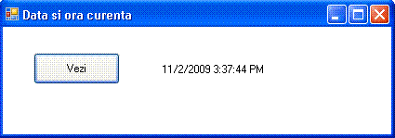
Daca dorim sa afisam in mod continuu ora adica sa reinprospatam valoarea afisata in label1 va trebui sa introducem un nou obiect. De aceasta data obiectul nu mai este vizibil, va rula "in spatele form-ului" si va relansa instructiunea care atribuie valoarea datei curente textului obiectului label1. Abiectul se numeste "timer" si are posibilitatea setarii intervalului intre evenimente numite Tick
Deschidem un nou proiect numit "ceas" dupa care:
Plasam un obiect label cu numele implicit label1
Plasam un obiect timer cu numele implicit timer1 caruia ii setam proprietatea "Interval" la 1000 si proprietatea "Enabled" la True
Selectam timer1 si pe evenimentul Tick completam procedura cu:

this->label1->Text=System::Convert::ToString(System::DateTime::Now);

Rulam aplicatia si dupa apasarea butonului obtinem:

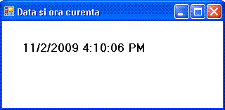
Aplicatia afiseaza in mod continuu data si ora sistem. Intervalul dupa care se face o noua afisare este setat prin intermediul proprietatii "Interval" setata la 1000 milisecunde adica la 1 secunde. Daca am dori afisarea din minut in minut am seta proprietatea "Interval" la 60000.
Reluam aplicatia de sus pentru a afisa atat secundele cat si milisecundele
Deschidem un nou proiect numit "ceas_v1" dupa care:
Plasam sase obiecte label cu numele implicit label1 ... lanel6
Plasam un obiect timer cu numele implicit timer1 caruia ii setam proprietatea "Interval" la 100 si proprietatea "Enabled" la True
Selectam timer1 si pe evenimentul Tick completam procedura cu:

this->label1->Text=System::Convert::ToString(System::DateTime::Now );
this->label2->Text=System::Convert::ToString(System::DateTime::Now.Hour );
this->label3->Text=System::Convert::ToString(System::DateTime::Now.Minute );
this->label4->Text=System::Convert::ToString(System::DateTime::Now.Second );
int ms;
ms=System::Convert::ToInt16(System::DateTime::Now.Millisecond );
this->label5->Text=System::Convert::ToString(ms/100);
this->label6->Text=System::Convert::ToString(ms);
Rulam aplicatia si dupa apasarea butonului obtinem:

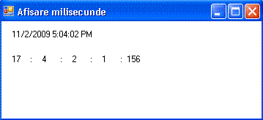
Aplicatia afiseaza in mod continuu data si ora sistem, precum si separat ora:min:sec:zecimi:milisecunde
In multe aplicatii este nevoie sa se lucreze cu data calendaristica. In WFA avem posibilitatea sa utilizam obiecte prietenoase care ne ajuta sa introducem date calendaristice prin alegerea datei dintr-un calendar. Obiectul care permite alegerea datei calendaristice se numeste "dateTimerPicker". Vom realiza in continuare o aplicatie care permite alegerea datei calendaristice dupa care acceseaza componentele care formeaza data calendaristica
Deschidem un nou proiect numit "aleg_data" dupa care:
- Plasam opt obiecte label cu numele implicit label1 ... lanel8
- Plasam un obiect "dateTimerPicker" cu numele implicit dateTimerPicker1
- Selectam dateTimerPicker"1 si pe evenimentul ValueChanged completam procedura cu:

this->label1->Text=System::Convert::ToString(dateTimePicker1->Value);
this->label2->Text=System::Convert::ToString(dateTimePicker1->Value.Year );
this->label3->Text=System::Convert::ToString(dateTimePicker1->Value.Month );
this->label4->Text=System::Convert::ToString(dateTimePicker1->Value.Day );
this->label5->Text=System::Convert::ToString(dateTimePicker1->Value.Hour );
this->label6->Text=System::Convert::ToString(dateTimePicker1->Value.Minute );
this->label7->Text=System::Convert::ToString(dateTimePicker1->Value.Second );
this->label8->Text=System::Convert::ToString(System::DateTime::Now.Date);

- Rulam aplicatia si dupa apasarea alegerea unei date calendaristice folosind obiectul dateTimerPicker1, obtinem:
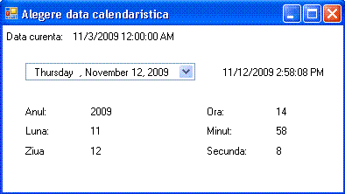
Aplicatia afiseaza data aleasa precum si separat componentele din care se compune data calendaristica

• Conversii de tip
De multe ori e necesar sa convertim variabilele dintr-un tip in altul. Sa scriem un program care citeste raza cercului si afiseaza aria. Citirea se face cu Console::ReadLine() care citeste un sir de caractere in cazul de fata un sir de numere, care trebuie convertit intr-un numar. Conversia se face cu System::Convert::ToDouble()
Pentru a calcula aria cercului avem nevoie de constanta pi, pe care o apelam din biblioteca System::Math astfel double pi= System::Math::PI

• Program pentru calculul ariei cercului utilizand spatiul de nume System::
// program pentru calculul ariei cercului
// programuul cere raza cercului si afiseaza aria acestuia

#include "stdafx.h"

using namespace System;

int main(void)
{
double raza;
String^ raza_s;
double pi= System::Math::PI;
Console::Write( L"\n\n\tIntroduceti raza cercului:" );
raza_s= Console::ReadLine();
raza = System::Convert::ToDouble( raza_s );
Console::WriteLine( "\n\n\tAria cercului de raza: "+ raza +" este: "+pi*raza*raza );
Console::ReadLine();
return 0;
}

Ne propunem sa afisam sinusul unui unghi exprimat in radiani realizat in Windows Forms Application.
Va trebui sa initiem un nou proiect de tipul CLR Windows Forms Application cu numele "calc_sin_v0".
- Redimensionam formul si-i modificam proprietatea text in "Calculare sinus"
- Plasam un label cu numele label1 si-i modificam proprietatea text in "Sin",font bold si size 10
- Plasam un obiect NumericUpDown cu numele implicit numericUpDown1 si-i setam: proprietatea DecimalPlaces la 4 , proprietatea Maximum la 1000
- Plasam un label cu numele label2 si-i modificam proprietatea text in "=",font bold si size 10
- Plasam un label cu numele label3 si-i modificam proprietatea text in "Valoare sinus"
- Selectam NumericUpDown si pe evenimentul ValueChanged completam procedura cu:
double rad2;
rad2=System::Convert::ToDouble(this->numericUpDown1->Value);
this->label3->Text =System::Convert::ToString(System::Math::Sin(rad2));

Formul trebuie sa arate astfel:

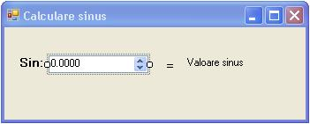
Se lanseaza in executie si formul trebuie sa arate astfel:

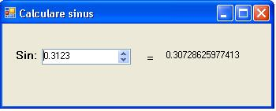
In aplicatia anterioara am utilizat un obiect de tip NumericUpDown care ne permite sa introducem valori numerice.
In cazul in care dorim sa utilizam un simplu obiect TextBox in care se pot introduce atat texte cat si cifre si punem aceeasi procedura pe evenimentul TextChanged adica:

double rad2;
rad2=System::Convert::ToDouble(this->numericUpDown1->Value);
this->label3->Text =System::Convert::ToString(System::Math::Sin(rad2));

In momentul cand tastam numai cifre aplicatia merge corect insa daca se tasteaza si caractere, aplicatia se blocheaza si se afiseaza un mesaj de eroare.
Va trebui sa luam masuri suplimentare si sa ne asiguram ca nu se introduc si caractere in acest camp, in caz contrar aplicatia nu ruleaza corect si la apasarea unui caracter alfanumeric (altul decat cifra) se genereaza un mesaj de eroare care anunta ca formatul nu este corespunzator si aplicatia se opreste.
Va trebui sa tratam aceasta eroare, sa afisam un mesaj si sa pastram controlul programului.
Deschidem un nou proiect numit "calc_sin_v2" dupa care:
- Plasam un obiect TextBox cu numele implicit textBox1
- Plasam un label cu numele label1 si-i modificam proprietatea text in "Valoare sinus"
- Selectam textBox1 si pe evenimentul TextChanged completam procedura cu:

try{
double rad ;
rad=System::Convert::ToDouble(this->textBox1->Text);
this->label1->Text =System::Convert::ToString(System::Math::Sin(rad));
}
catch(System::FormatException^ err){
this->label1->Text="Format necorespunzator!\nIntrod. o valoare numerica";
}
Rulam aplicatia tastam un "x" si obtinem:

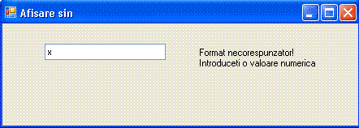
Instructiunea try - catch ete cea care sesizeaza o exceptie de format si permite afisarea textului:
Format necorespunzator!
Introduceti o valoare numerica

• Operatori
Un operator este un simbol care reprezinta o anumita actiune
Operatorul de adresa
Prin declararea unei variabile se aloca memorie in functie de tipul variabilei.Numele variabilei este chiar adresa de inceput a zonei de memorie rezervata. Aceasta adresa se gaseste folosind operatorul: &.
Sintaxa este:&[nume variabila]

#include "stdafx.h"
#include < iostream >
#include < string >

using namespace std;

int main(void)
{
string nume;
cout <<"\n\tIntroduceti numele:";
cin >> nume;
cout << "\n\n\tBine ai venit " << nume << "!\n";
cout << "\n\n\tAdresa variabilei nume este :" << &nume;
cin.ignore();
cin.get();
return 0;
}

Dupa rularea acestei aplicatii, obtinem:

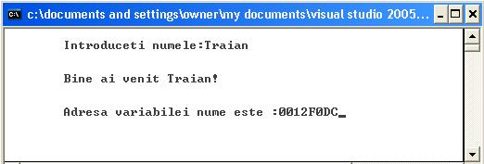
Operatorul de atribuire
Se foloseste pentru a asocia o valoare unei variabile: &.
Sintaxa este:[nume variabila]=[valoare]
Valoarea atribuita unei variabile trebuie sa fie compatibila cu tipul de date al variabilei. In caz de incompatibilitate se genereaza erori.
Vom folosi in continuare Windows Forms Application pentru realiza o aplicatie grafica ce va inchide si va deschide circuitul de jos.

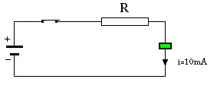
Aplicatia nu face altceva decat atribuie unor proprietati ale unor obiecte niste valori: De exemplu
-atribuim proprietatii text a butonului, valoarea "Start"
-atribuim proprietatii Image a obiectului pictureBox1 ,valoarea System::Drawing::Image::FromFile( "circ_i.gif" )
Sa initiem un nou proiect de tipul CLR Windows Forms Application cu numele "led".
- Redimensionam formul si-i modificam proprietatea text in "Alimentare led"
- Plasam doua butoane cu numele button1 respectiv button2 apoi le modificam proprietatea text atribuindu-i valorile "ON" respectiv "OFF"
- Plasam un obiect PictureBox cu numele pictureBox1
- Pregatim doua imagini cu numele circ_i.gif respectiv circ_d.gif de forma celor doua imagini de jos:
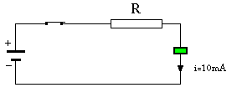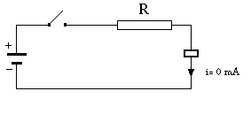

- Copiem cele doua fisire in folder-ul Projects/led/led
- Selectam fisierul "circ_d.gif" la proprietatea Image a obiectului pictureBox1
- Setam proprietatea SizeMode a obiectului pictureBox1 la "StretchImage"
In acest moment Formul arata astfel:

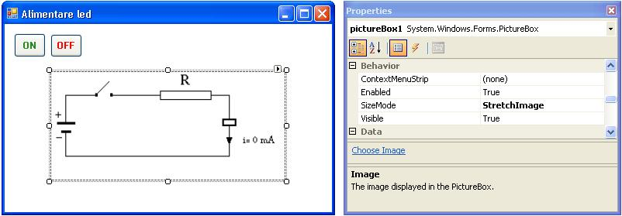
Procedura button1_Click a evenimentul click a obiectului button1 va fi completata cu:
this->pictureBox1->Image = System::Drawing::Image::FromFile( "circ_i.gif" );

